2021-2022学年第一学期在线教学方案（第1-7周）
开课单位：舞蹈学院
课程类别 | 课程代码 | 课程（班级）名称 | 学分 | 任课教师 | 上课时间（含起始周） | 星期 | 课程平台及网址 | 班级群 | 学生人数 | 备注
专业课 | 081059 | 剧目排练3-1(2班) | 4 | 鲍恩剑 | 1-18周 周二7,8 周四7,8 | 周二、周四 | 腾讯会议 |  | 18
专业课 | 081039 | 中国民间舞2-1(1班) | 4 | 陈晨 | 1-18周 周二7,8 周四9,10 | 周二、周四 | 微信、企业微信 | 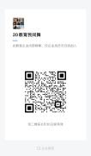 | 16
专业课 | 081037 | 中国民间舞1-1(7班) | 4 | 陈晨 | 1-18周 周一7,8 周四7,8 | 周一、周四 | 微信、企业微信 | 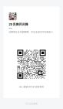 | 11
专业课 | 081226 | 昆舞2-1(2班) | 4 | 陈敏 | 1-18周 周一中午 周五7,8 | 周一、周五 | 企业微信 | 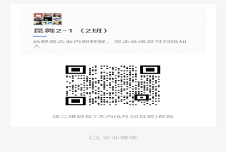 | 7
专业课 | 081228 | 昆舞3-1(2班) | 4 | 陈敏 | 1-18周 周二5,6 周五5,6 | 周二、周五 | 企业微信 | 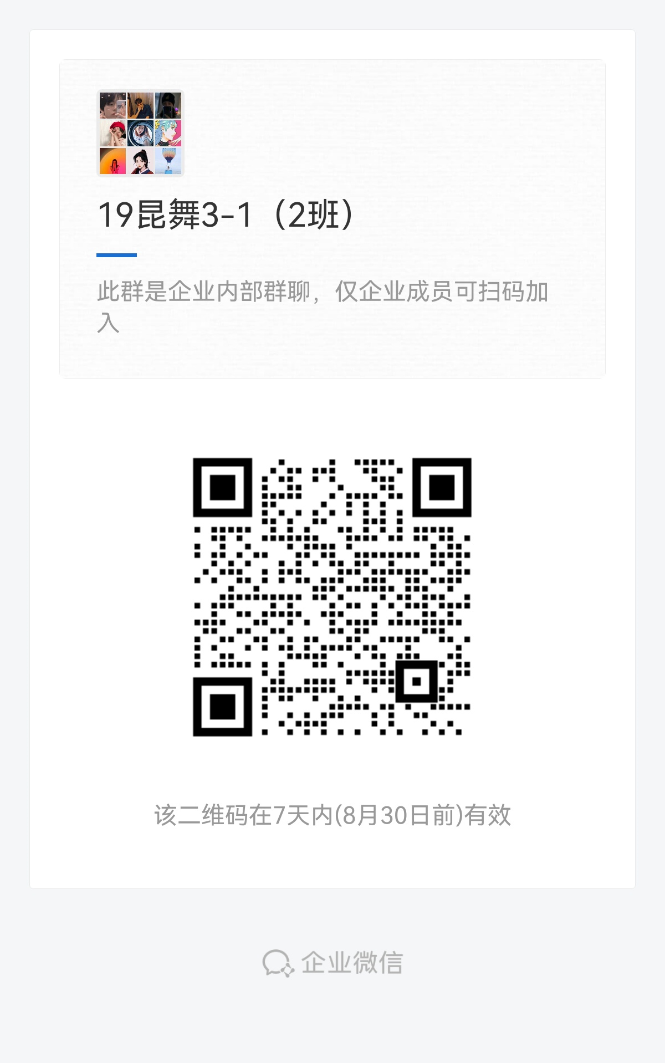 | 16
专业课 | 082093 | 舞蹈教学法(表演)2(3班) | 2 | 陈敏 | 1-18周 周二中午 | 周二 | 企业微信 |  | 10
专业课 | 081241 | 国际标准舞3-1(1班) | 4 | 程启铭 | 1-18周 周一5,6 周三5,6 | 周一、周三 | 腾讯会议 | 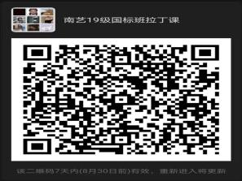 | 18
专业课 | 081041 | 中国民间舞3-1(1班) | 4 | 单川 | 1-18周 周一9,10 周四9,10 | 周一、周四 | 腾讯会议、企业微信 | 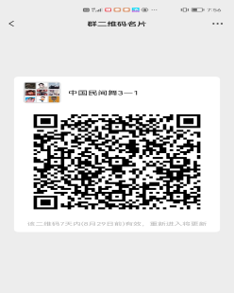 | 15
专业课 | 082060 | 基训(表演)3-1(6班) | 4 | 单川 | 1-18周 周一1,2 周二1,2 | 周一、周二 | 腾讯会议、企业微信 | 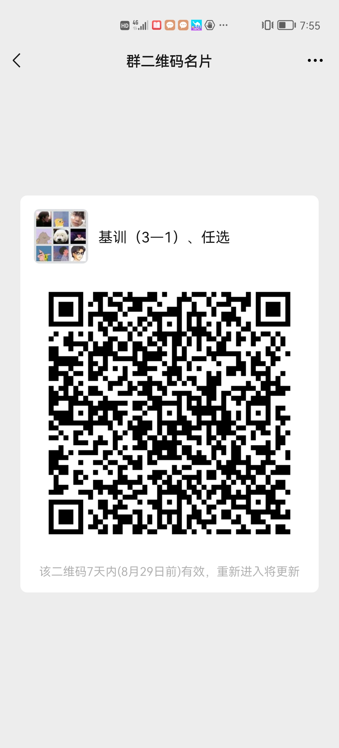 | 15
专业课 | 082080 | 基训(任选)5(8班) | 4 | 单川 | 1-18周 周三1,2 周五1,2 | 周三、周五 | 腾讯会议、企业微信 |  | 15
专业课 | 082058 | 基训(表演)2-1(4班) | 4 | 杜岩 | 1-18周 周一3,4 周二1,2 | 周一、周二 | 微信 | 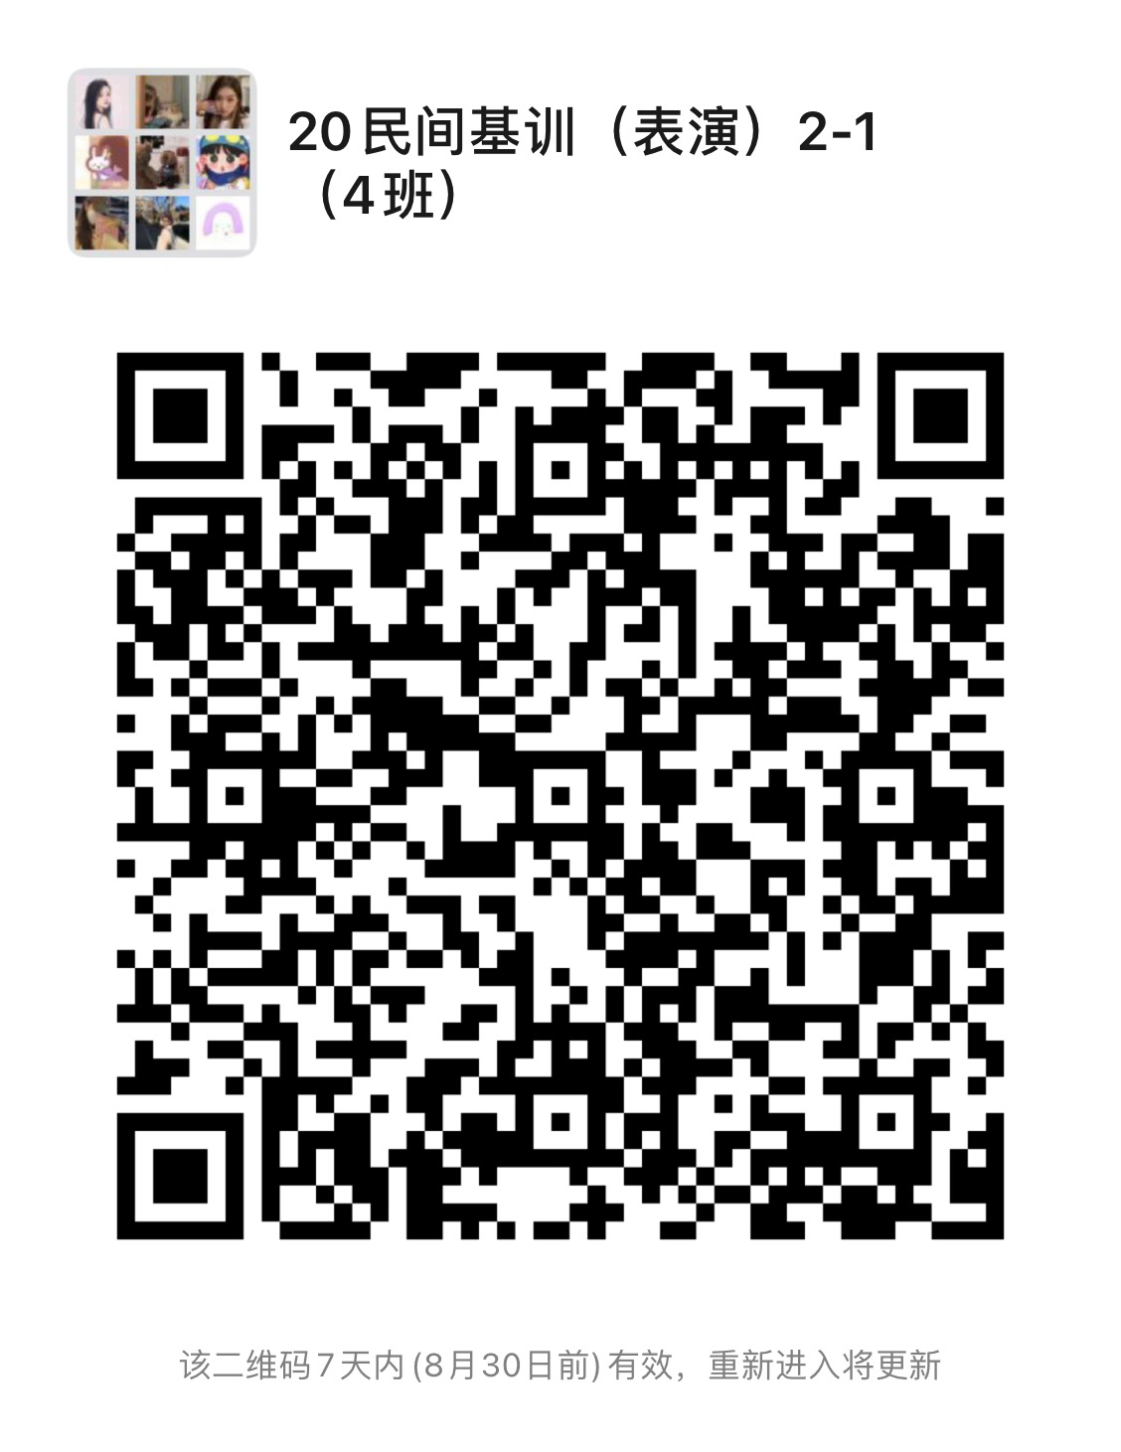 | 9
专业课 | 082078 | 基训(任选)3(6班) | 4 | 杜岩 | 1-18周 周三1,2 周五3,4 | 周三、周五 | 微信 |  | 10
专业课 | 082058 | 基训(表演)2-1(6班) | 4 | 杜岩 | 1-18周 周一1,2 周四1,2 | 周一、周四 | 微信 | 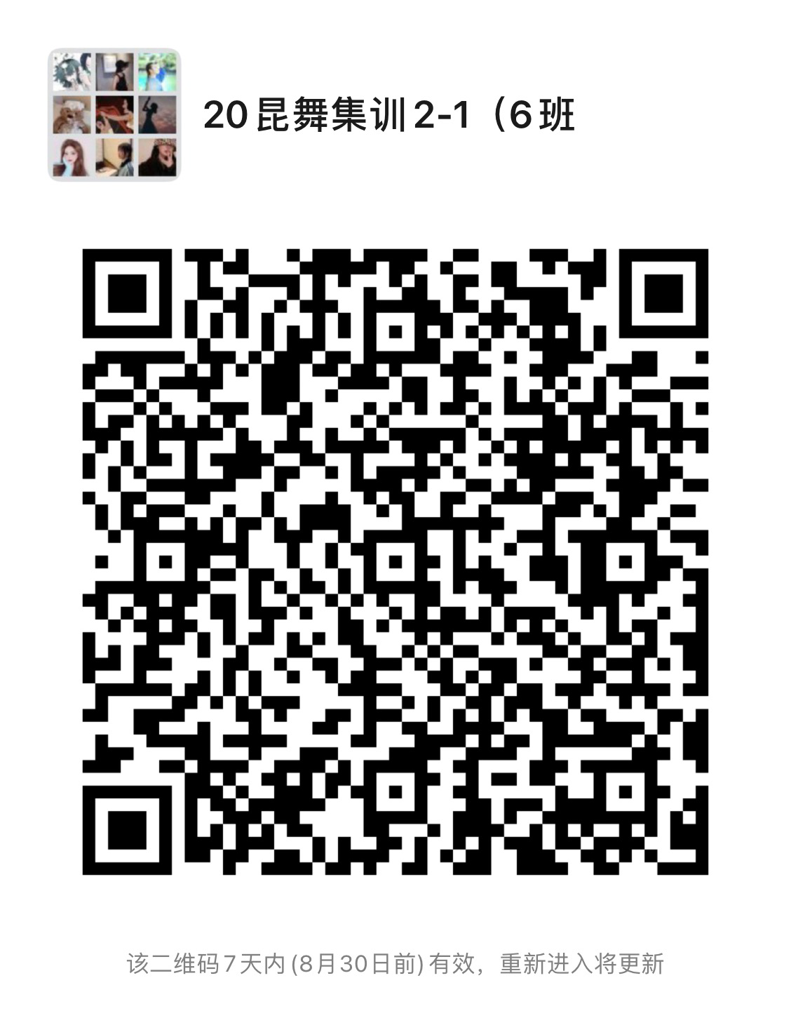 | 16
专业课 | 082078 | 基训(任选)3(7班) | 4 | 杜岩 | 1-18周 周三3,4 周五1,2 | 周三、周五 | 微信 |  | 12
专业课 | 081059 | 剧目排练3-1(6班) | 4 | 顾芳 | 1-18周 周一中午 周四中午 | 周一、周四 | 微信，腾讯会议 | 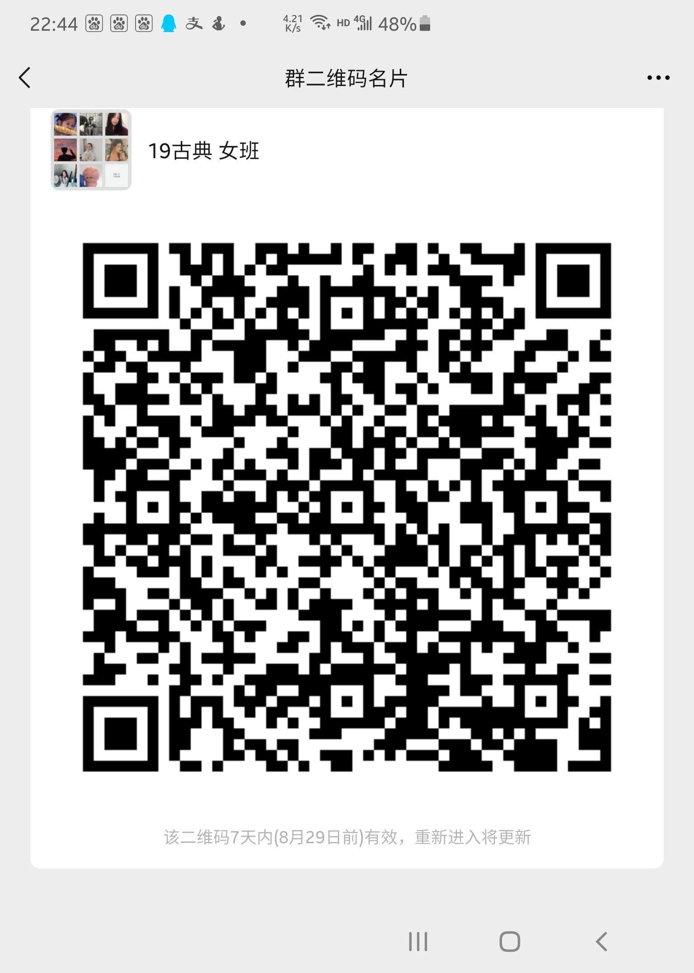 | 15
专业课 | 082060 | 基训(表演)3-1(5班) | 4 | 顾芳 | 1-18周 周一3,4 周二3,4 | 周一、周二 | 微信，腾讯会议 |  | 16
专业课 | 082080 | 基训(任选)5(4班) | 4 | 顾芳 | 1-18周 周四3,4 周五3,4 | 周四、周五 | 微信，腾讯会议 |  | 16
专业课 | 081116 | 古典舞教学法(1班) | 2 | 顾芳 | 1-18周 周五中午 | 周五 | 微信，腾讯会议 |  | 28
专业课 | 081039 | 中国民间舞2-1(2班) | 4 | 关健 | 1-18周 周一中午 周三中午 | 周一、周三 | 微信/腾讯会议 | 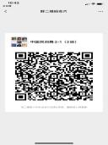 | 16
专业课 | 081041 | 中国民间舞3-1(2班) | 4 | 关健 | 1-18周 周一5,6 周四5,6 | 周一、周四 | 微信/腾讯会议 | 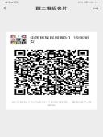 | 16
专业课 | 081059 | 剧目排练3-1(4班) | 4 | 关健 | 1-18周 周二中午 周四中午 | 周二、周四 | 微信/腾讯会议 | 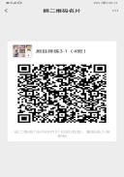 | 20
专业课 | 082093 | 舞蹈教学法(表演)2(5班) | 2 | 关健 | 1-18周 周五7,8 | 周五 | 微信/腾讯会议 |  | 17
专业课 | 081049 | 中国民间舞传习2(1班) | 2 | 郭罗乐 | 1-18周 周五5,6 | 周五 | 微信/腾讯会议 | 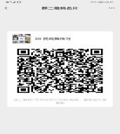 | 15
专业课 | 081052 | 中国民间舞素材3(1班) | 4 | 郭罗乐 | 1-18周 周二5,6 周五7,8 | 周二、周五 | 微信/腾讯会议 | 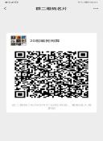 | 10
专业课 | 081059 | 剧目排练3-1(3班) | 4 | 郭罗乐 | 1-18周 周一7,8 周四7,8 | 周一、周四 | 微信/腾讯会议 | 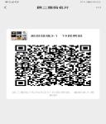 | 15
专业课 | 082093 | 舞蹈教学法(表演)2(1班) | 2 | 郭罗乐 | 1-18周 周二7,8 | 周二 | 微信/腾讯会议 | 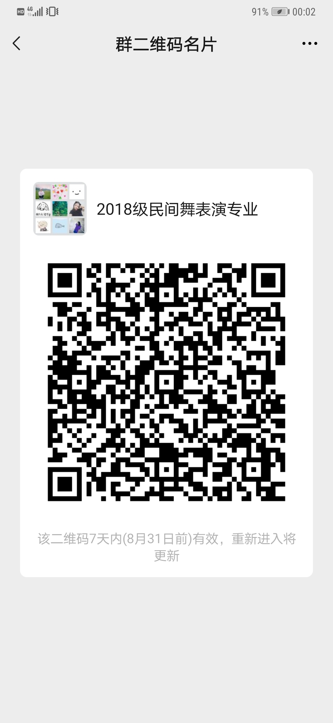 | 18
专业课 | 081262 | 编舞技法(表演)(3班) | 2 | 郭罗乐 | 1-18周 周四9,10 | 周四 | 微信/腾讯会议 |  | 35
专业课 | 081055 | 剧目排练1-1(1班) | 4 | 韩淑英 | 1-18周 周四5,6,7,8 | 周四 | 腾讯会议，  微信群，学习通 | 腾讯会议：58859825411  学习通：47856978 | 29
专业课 | 082093 | 舞蹈教学法(表演)2(2班) | 2 | 冀晓春 | 1-18周 周一5,6 | 周一 | 企业微信 | 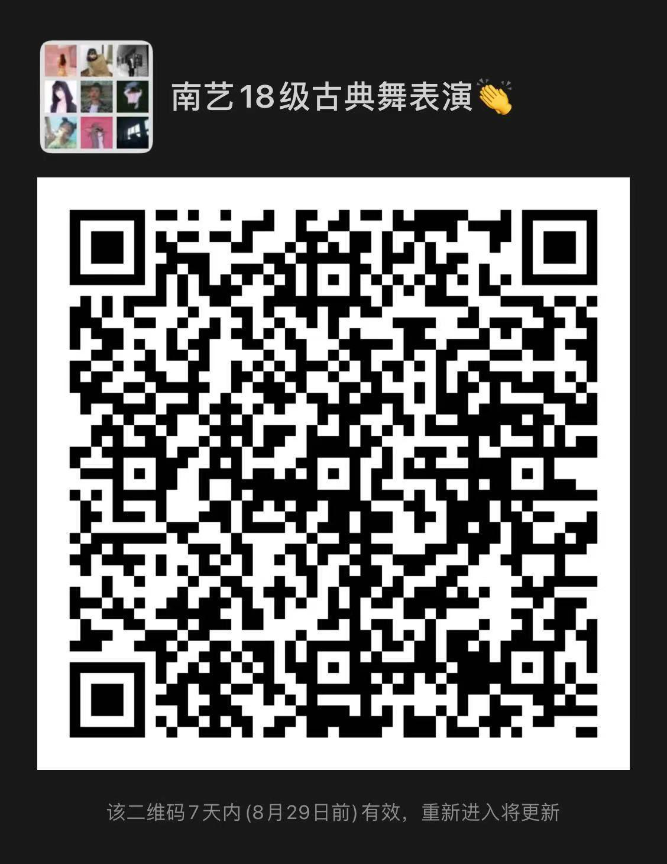 | 30
专业课 | 081262 | 编舞技法(表演)(1班) | 2 | 冀晓春 | 1-18周 周五1,2 | 周五 | 企业微信 |  | 30
专业课 | 082132 | 中国古典舞身韵(编导)(2班) | 2 | 冀晓春 | 1-18周 周一1,2 | 周一 | 企业微信 | 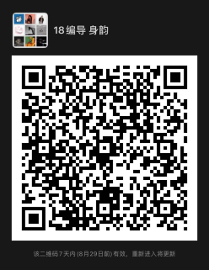 | 13
专业课 | 082083 | 编舞技法2(1班) | 4 | 来静璇 | 1-18周 周一7,8 周四7,8 | 周一、周四 | 微信 | 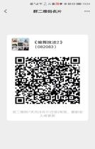 | 10
专业课 | 081034 | 中国古典舞身韵1(1班) | 2 | 李锦 | 1-18周 周二中午 | 周二 | 腾讯会议 | 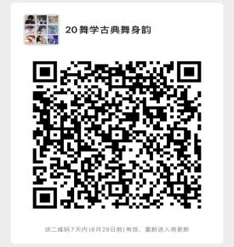 | 30
专业课 | 081056 | 剧目排练1-2(2班) | 4 | 李锦 | 1-18周 周二5,6 周五中午 | 周二、周五 | 微信、腾讯会议、学习通 | 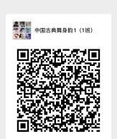 | 16
专业课 | 082066 | 基训(教育)2-1(2班) | 4 | 李锦 | 1-18周 周一3,4 周二3,4 | 周一、周二 | 微信、腾讯会议、学习通 | 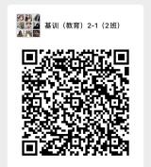 | 16
专业课 | 082078 | 基训(任选)3(5班) | 4 | 李锦 | 1-18周 周四3,4 周五3,4 | 周四、周五 | 微信、腾讯会议、学习通 | 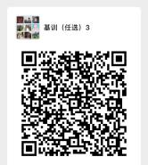 | 16
专业课 | 081097 | 舞蹈身体语言解读(1班) | 2 | 刘忆 | 1-18周 周四3,4 | 周四 | 微信、腾讯会议 | 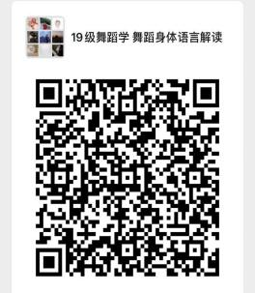 | 23
专业课 | 081112 | 中外舞蹈史1(2班) | 2 | 刘忆 | 1-18周 周三3,4 | 周三 | 微信，腾讯会议 | 腾讯会议：46168125139 | 35
专业课 | 081097 | 舞蹈身体语言解读(2班) | 2 | 刘忆 | 1-18周 周四5,6 | 周四 | 微信，腾讯会议 | 腾讯会议：  41161877861 | 10
专业课 | 082130 | 田野考察(1班) | 2 | 刘忆 | 1-18周 周三中午 | 周三 | 微信、腾讯会议 | 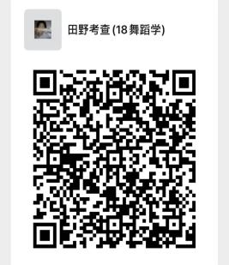 | 20
专业课 | 081027 | 古典舞身韵2-1(1班) | 4 | 施萌 | 1-18周 周一5,6 周四中午 | 周一、周四 | 微信 腾讯会议 | 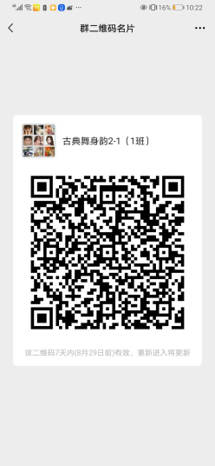 | 15
专业课 | 081029 | 古典舞身韵3-1(1班) | 4 | 施萌 | 1-18周 周一7,8 周三中午 | 周一、周三 | 微信 腾讯会议 | 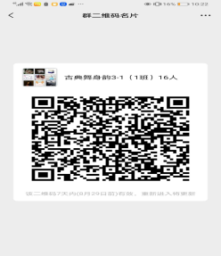 | 16
专业课 | 082060 | 基训(表演)3-1(3班) | 4 | 施萌 | 1-18周 周二3,4 周三3,4 | 周二、周三 | 微信 腾讯会议 | 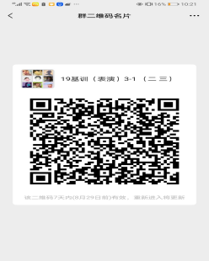 | 20
专业课 | 082080 | 基训(任选)5(2班) | 4 | 施萌 | 1-18周 周四3,4 周五3,4 | 周四、周五 | 微信 腾讯会议 | 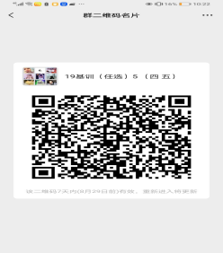 | 20
专业课 | 081056 | 剧目排练1-2(3班) | 4 | 宋卉婷 | 1-18周 周二中午 周五5,6 | 周二、周五 | 学习通、腾讯会议、微信群 | 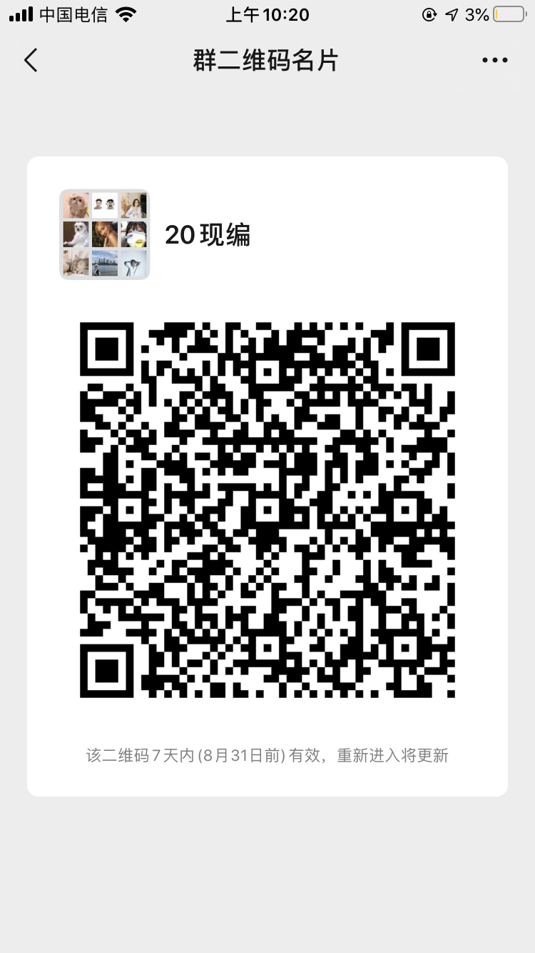 | 10
专业课 | 081058 | 剧目排练2-2(3班) | 4 | 宋卉婷 | 1-18周 周一中午 周四中午 | 周一、周四 | 学习通、腾讯会议、微信群 | 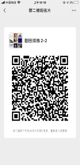 | 17
专业课 | 081174 | 现代舞(1班) | 4 | 宋卉婷 | 1-18周 周二5,6 周五中午 | 周二、周五 | 学习通、腾讯会议、微信群 | 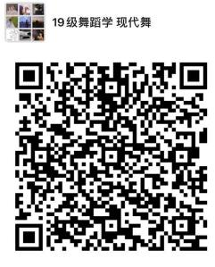 | 20
专业课 | 082072 | 基训(编导)2-1(2班) | 4 | 宋卉婷 | 1-18周 周二1,2 周四1,2 | 周二、周四 | 学习通、腾讯会议、微信群 |  | 10
专业课 | 081056 | 剧目排练1-2(1班) | 4 | 王佳维 | 1-18周 周二7,8 周五7,8 | 周二、周五 | 微信、企业微信 | 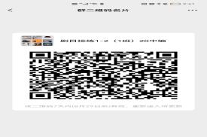 | 9
专业课 | 081057 | 剧目排练2-1(4班) | 4 | 王佳维 | 1-18周 周一5,6 周四5,6 | 周一、周四 | 微信、企业微信 | 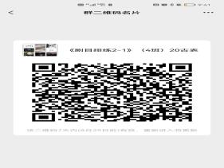 | 19
专业课 | 081058 | 剧目排练2-2(2班) | 4 | 王佳维 | 1-18周 周二5,6 周五5,6 | 周二、周五 | 微信、企业微信 | 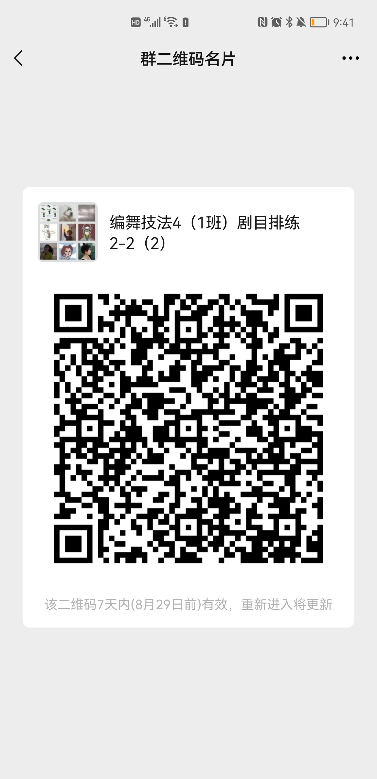 | 16
专业课 | 082085 | 编舞技法4(1班) | 4 | 王佳维 | 1-18周 周一7,8 周四7,8 | 周一、周四 | 微信、企业微信 |  | 16
专业课 | 082074 | 基训(编导)3-1(2班) | 4 | 王亮 | 1-18周 周二3,4 周五3,4 | 周二、周五 | 微信、钉钉 | 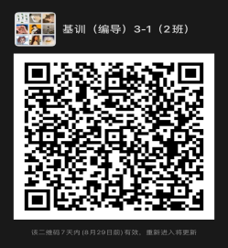 | 16
专业课 | 082102 | 技巧训练5(2班) | 2 | 王亮 | 1-18周 周四中午 | 周四 | 微信、钉钉 | 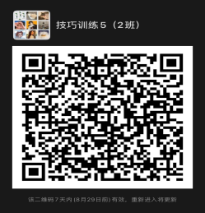 | 16
专业课 | 081058 | 剧目排练2-2(1班) | 4 | 王艺影 | 1-18周 周一7,8 周四7,8 | 周一、周四 | 微信、企业微信 | 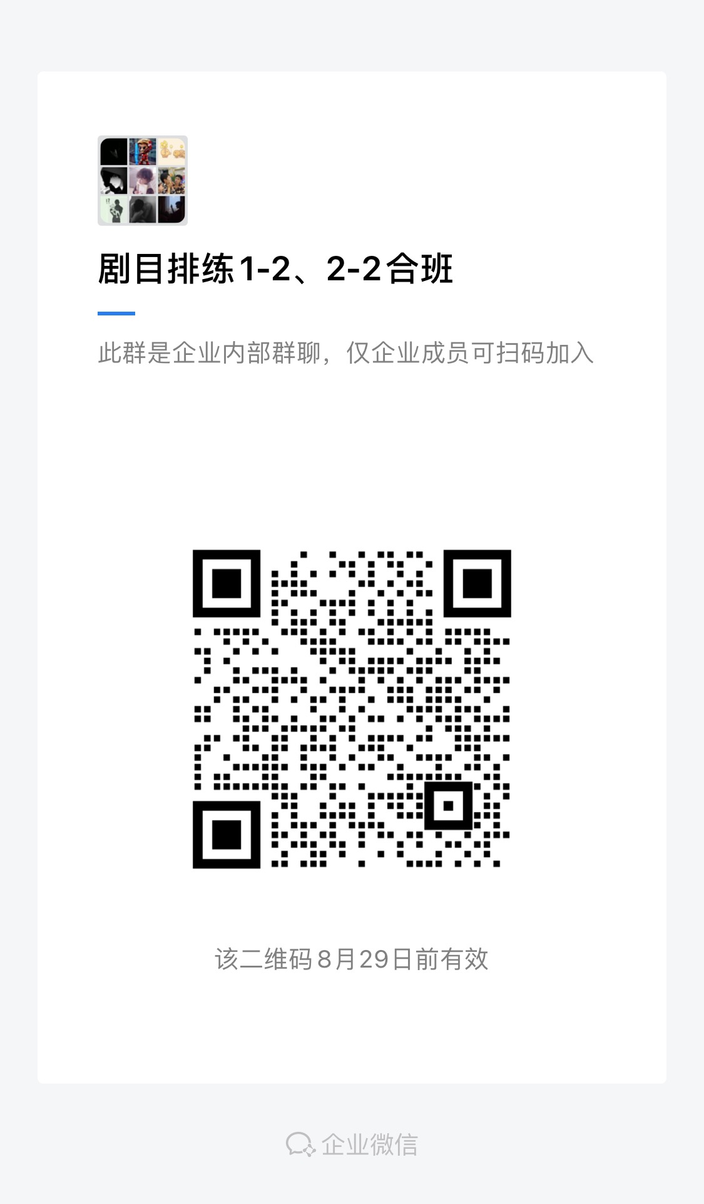 | 6
专业课 | 081232 | 舞蹈教学法2-1(1班) | 2 | 王艺影 | 1-18周 周一中午 | 周一 | 微信、企业微信 | 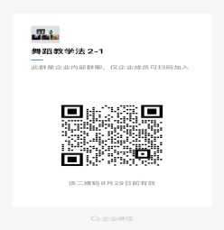 | 20
专业课 | 082066 | 基训(教育)2-1(1班) | 4 | 王艺影 | 1-18周 周二中午 周三中午 | 周二、周三 | 微信、企业微信 | 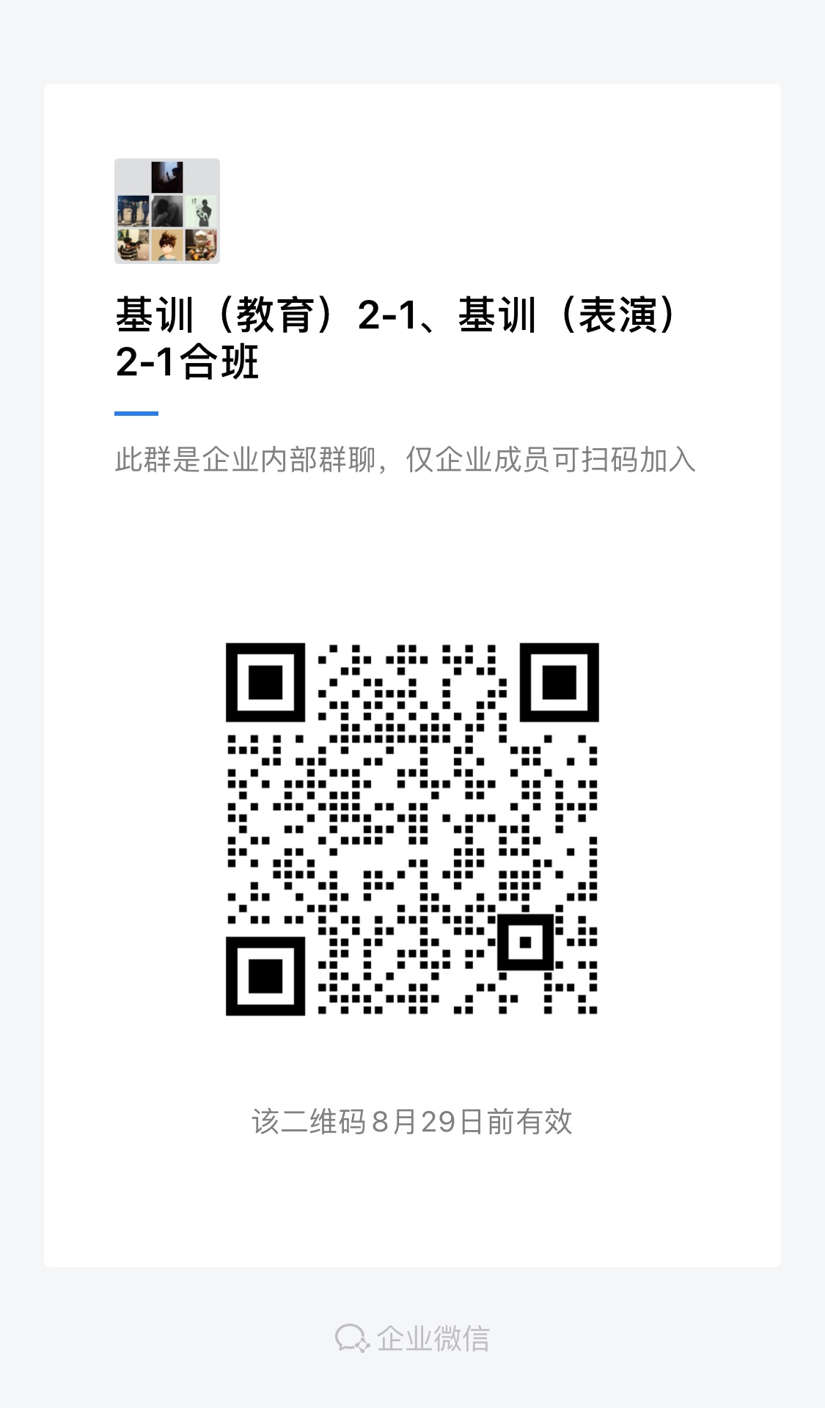 | 4
专业课 | 082078 | 基训(任选)3(1班) | 4 | 王艺影 | 1-18周 周四中午 周五中午 | 周四、周五 | 微信、企业微信 | 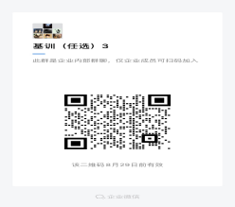 | 6
专业课 | 082068 | 基训(教育)3-1(2班) | 4 | 王艺影 | 1-18周 周二3,4 周三3,4 | 周二、周三 | 微信、企业微信 | 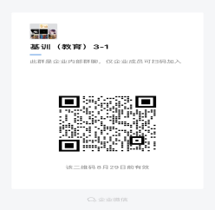 | 6
专业课 | 082080 | 基训(任选)5(7班) | 4 | 王艺影 | 1-18周 周四3,4 周五3,4 | 周四、周五 | 微信、企业微信 | 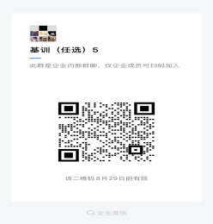 | 6
专业课 | 082058 | 基训(表演)2-1(5班) | 4 | 王艺影1 | 1-18周 周二中午 周三中午 | 周二、周三 | 微信、企业微信 |  | 2
专业课 | 081056 | 剧目排练1-2(4班) | 4 | 王艺影1 | 1-18周 周一7,8 周四7,8 | 周一、周四 | 微信、企业微信 |  | 4
专业课 | 082100 | 技巧训练3(1班) | 2 | 王愈 | 1-18周 周三中午 | 周三 | 腾讯会议、微信 | 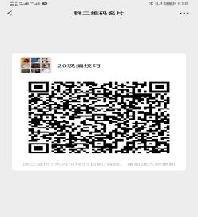 | 3
专业课 | 082096 | 昆舞概论(1班) | 2 | 王倩 | 1-18周 周四3,4 | 周四 | 微信 | 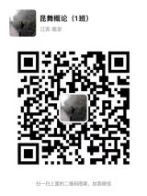 | 13
专业课 | 081112 | 中外舞蹈史1(1班) | 2 | 王倩 | 1-18周 周三3,4 | 周三 | 微信 | 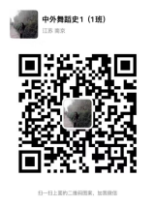 | 57
专业课 | 081112 | 中外舞蹈史1(3班) | 2 | 王倩 | 1-18周 周二3,4 | 周二 | 微信 | 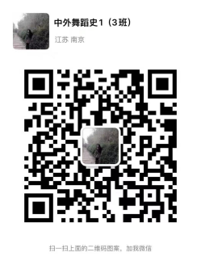 | 25
专业课 | 082095 | 昆舞剧目排练(1班) | 2 | 吴非 | 1-18周 周二7,8 | 周二 | 企业微信 | 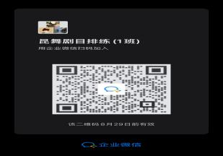 | 2
专业课 | 081057 | 剧目排练2-1(2班) | 4 | 吴非 | 1-18周 周一5,6 周四5,6 | 周一、周四 | 企业微信 | 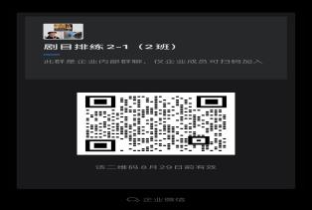 | 4
专业课 | 081226 | 昆舞2-1(1班) | 4 | 吴非 | 1-18周 周一中午 周五7,8 | 周一、周五 | 企业微信 | 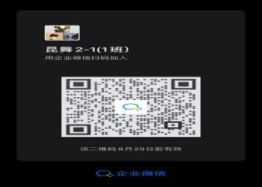 | 13
专业课 | 081228 | 昆舞3-1(1班) | 4 | 吴非 | 1-18周 周二5,6 周五5,6 | 周二、周五 | 企业微信 | 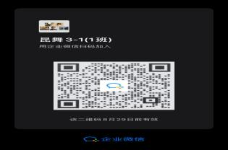 | 17
专业课 | 082093 | 舞蹈教学法(表演)2(4班) | 2 | 吴非 | 1-18周 周二中午 | 周二 | 企业微信 | 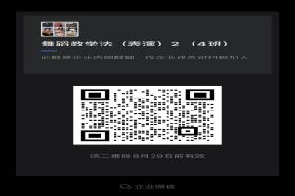 | 10
专业课 | 081059 | 剧目排练3-1(8班) | 4 | 吴非1 | 1-18周 周一5,6 周四5,6 | 周一、周四 | 企业微信 | 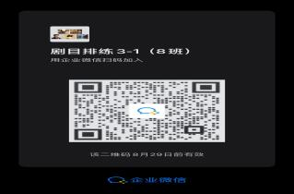 | 4
专业课 | 082124 | 西方舞蹈史-1(1班) | 2 | 吴婷 | 1-18周 周三中午 | 周三 | 微信，学习通 | 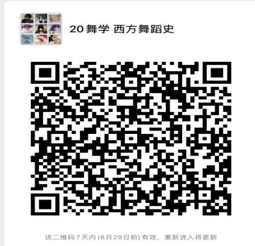 | 28
专业课 | 081114 | 芭蕾舞教学法(1班) | 2 | 夏静 | 1-18周 周五3,4 | 周五 | 微信、腾讯会议 |  | 17
专业课 | 081027 | 古典舞身韵2-1(2班) | 4 | 熊捷森 | 1-18周 周二7,8 周五7,8 | 周二、周五 | 腾讯会议，微信 | 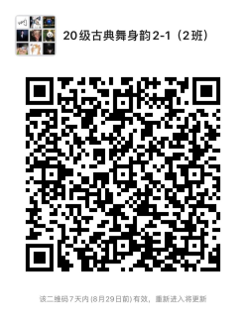 | 20
专业课 | 082127 | 舞蹈学专题研究(2班) | 4 | 许薇 | 1-18周 周五3,4 | 周五 | 微信群 | 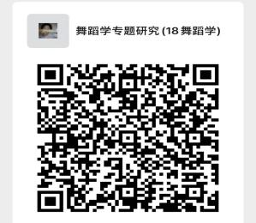 | 18
专业课 | 081144 | 舞蹈编导基础理论1(1班) | 2 | 许薇 | 1-18周 周一5,6 | 周一 | 微信、腾讯会议 | 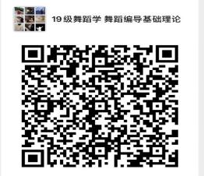 | 21
专业课 | 082058 | 基训(表演)2-1(1班) | 4 | 杨一凡 | 1-18周 周一1,2 周二1,2 | 周一、周二 | 腾讯会议 | 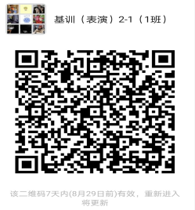 | 18
专业课 | 082078 | 基训(任选)3(2班) | 4 | 杨一凡 | 1-18周 周三1,2 周四1,2 | 周三、周四 | 腾讯会议 | 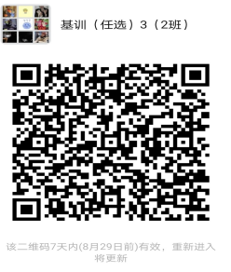 | 15
专业课 | 081052 | 中国民间舞素材3(2班) | 4 | 杨一凡 | 1-18周 周一7,8 周四5,6 | 周一、周四 | 腾讯会议 | 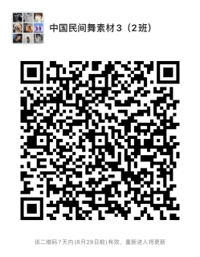 | 10
专业课 | 081049 | 中国民间舞传习2(2班) | 2 | 杨一凡 | 1-18周 周四7,8 | 周四 | 腾讯会议 | 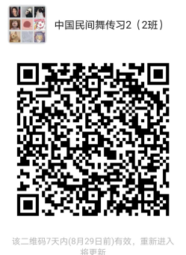 | 15
专业课 | 082122 | 中国古代舞蹈史(1班) | 2 | 叶笛 | 1-18周 周五5,6 | 周五 | 微信、腾讯会议、学习通 | 腾讯会议：43945716791  学习通：29361345 | 28
专业课 | 082128 | 民族舞蹈学1(1班) | 2 | 叶笛 | 1-18周 周三中午 | 周三 | 微信、腾讯会议、学习通 | 腾讯会议：56159114572  学习通：28354057 | 21
专业课 | 082111 | 中国当代舞剧创作研究专题(1班) | 2 | 于平 | 9-18周 周一7,8，周日5,6 | 周一、周日 |  |  | 21
专业课 | 081058 | 剧目排练2-2(4班) | 4 | 虞凤珺 | 1-18周 周一5,6 周四5,6 | 周一、周四 | 腾讯会议 | 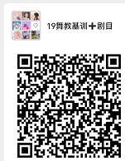 | 9
专业课 | 081234 | 舞蹈教学法3-1(1班) | 2 | 虞凤珺 | 1-18周 周一中午 | 周一 | 腾讯会议 | 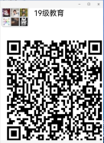 | 15
专业课 | 082068 | 基训(教育)3-1(1班) | 4 | 虞凤珺 | 1-18周 周一3,4 周二3,4 | 周一、周二 | 腾讯会议 |  | 9
专业课 | 082080 | 基训(任选)5(6班) | 4 | 虞凤珺 | 1-18周 周三3,4 周四3,4 | 周三、周四 | 腾讯会议 |  | 9
专业课 | 082095 | 昆舞剧目排练(2班) | 2 | 余韵 | 1-18周 周三中午 | 周三 | 企业微信 | 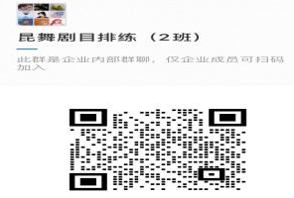 | 12
专业课 | 081057 | 剧目排练2-1(1班) | 4 | 余韵 | 1-18周 周二5,6 周五5,6 | 周二、周五 | 企业微信 | 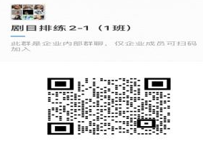 | 7
专业课 | 082060 | 基训(表演)3-1(1班) | 4 | 余韵 | 1-18周 周二中午 周五3,4 | 周二、周五 | 企业微信 | 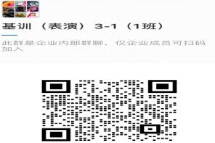 | 15
专业课 | 082080 | 基训(任选)5(1班) | 4 | 余韵 | 1-18周 周三3,4 周四3,4 | 周三、周四 | 企业微信 | 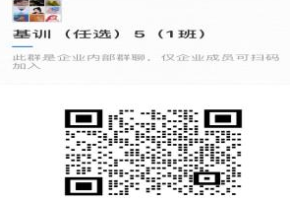 | 14
专业课 | 081059 | 剧目排练3-1(7班) | 4 | 余韵 | 1-18周 周一5,6 周四5,6 | 周一、周四 | 企业微信 | 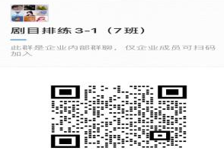 | 12
专业课 | 081262 | 编舞技法(表演)(2班) | 2 | 余韵 | 1-18周 周三5,6 | 周三 | 企业微信 | 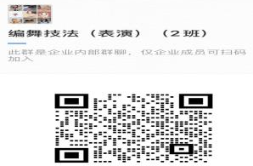 | 23
专业课 | 082072 | 基训(编导)2-1(1班) | 4 | 章媛 | 1-18周 周三1,2 周五1,2 | 周三、周五 | 微信，企业微信 | 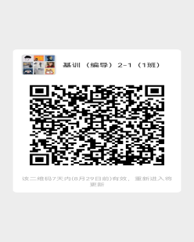 | 10
专业课 | 082100 | 技巧训练3(2班) | 2 | 章媛 | 1-18周 周一3,4 | 周一 | 微信，企业微信 | 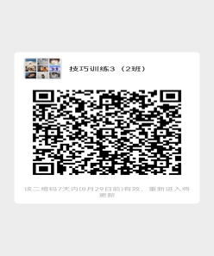 | 9
专业课 | 082102 | 技巧训练5(1班) | 2 | 张立夫 | 1-18周 周五中午 | 周五 | 微信 | 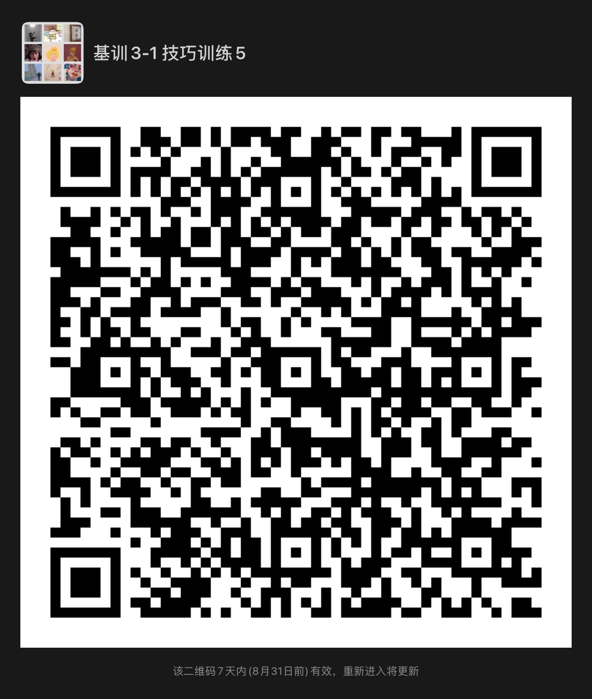 | 19
专业课 | 082074 | 基训(编导)3-1(1班) | 4 | 张立夫 | 1-18周 周一1,2 周三1,2 | 周一、周三 | 微信 |  | 17
专业课 | 082082 | 编舞技法1(1班) | 4 | 张立夫 | 1-18周 周二中午 周四中午 | 周二、周四 | 微信、腾讯会议 | 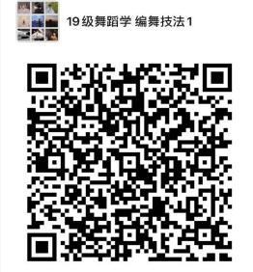 | 21
专业课 | 082085 | 编舞技法4(2班) | 4 | 张立夫 | 1-18周 周二5,6 周四5,6 | 周二、周四 | 微信 | 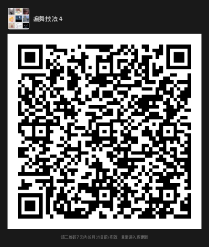 | 17
专业课 | 081059 | 剧目排练3-1(1班) | 4 | 张帷 | 1-18周 周二7,8 周四7,8 | 周二、周四 | 腾讯会议 |  | 18
专业课 | 082080 | 基训(任选)5(5班) | 4 | 张帷 | 1-18周 周一3,4 周二3,4 | 周一、周二 | 腾讯会议 | 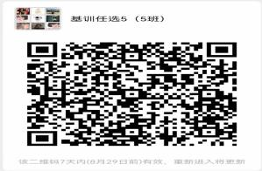 | 18
专业课 | 082131 | 教育实习(1班) | 4 | 赵佳 | 1-18周 周一5,6 周五5,6 | 周一、周五 | 企业微信 | 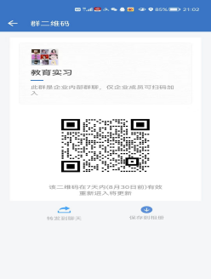 | 20
专业课 | 082108 | 舞蹈经典剧目研习(1班) | 4 | 赵佳 | 1-18周 周二7,8 周五7,8 | 周二、周五 | 企业微信 | 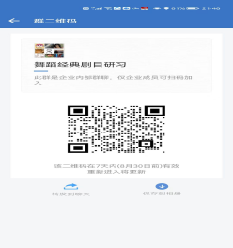 | 15
专业课 | 081057 | 剧目排练2-1(3班) | 4 | 郑阳 | 1-18周 周一中午 周五中午 | 周一、周五 | 钉钉、微信 | 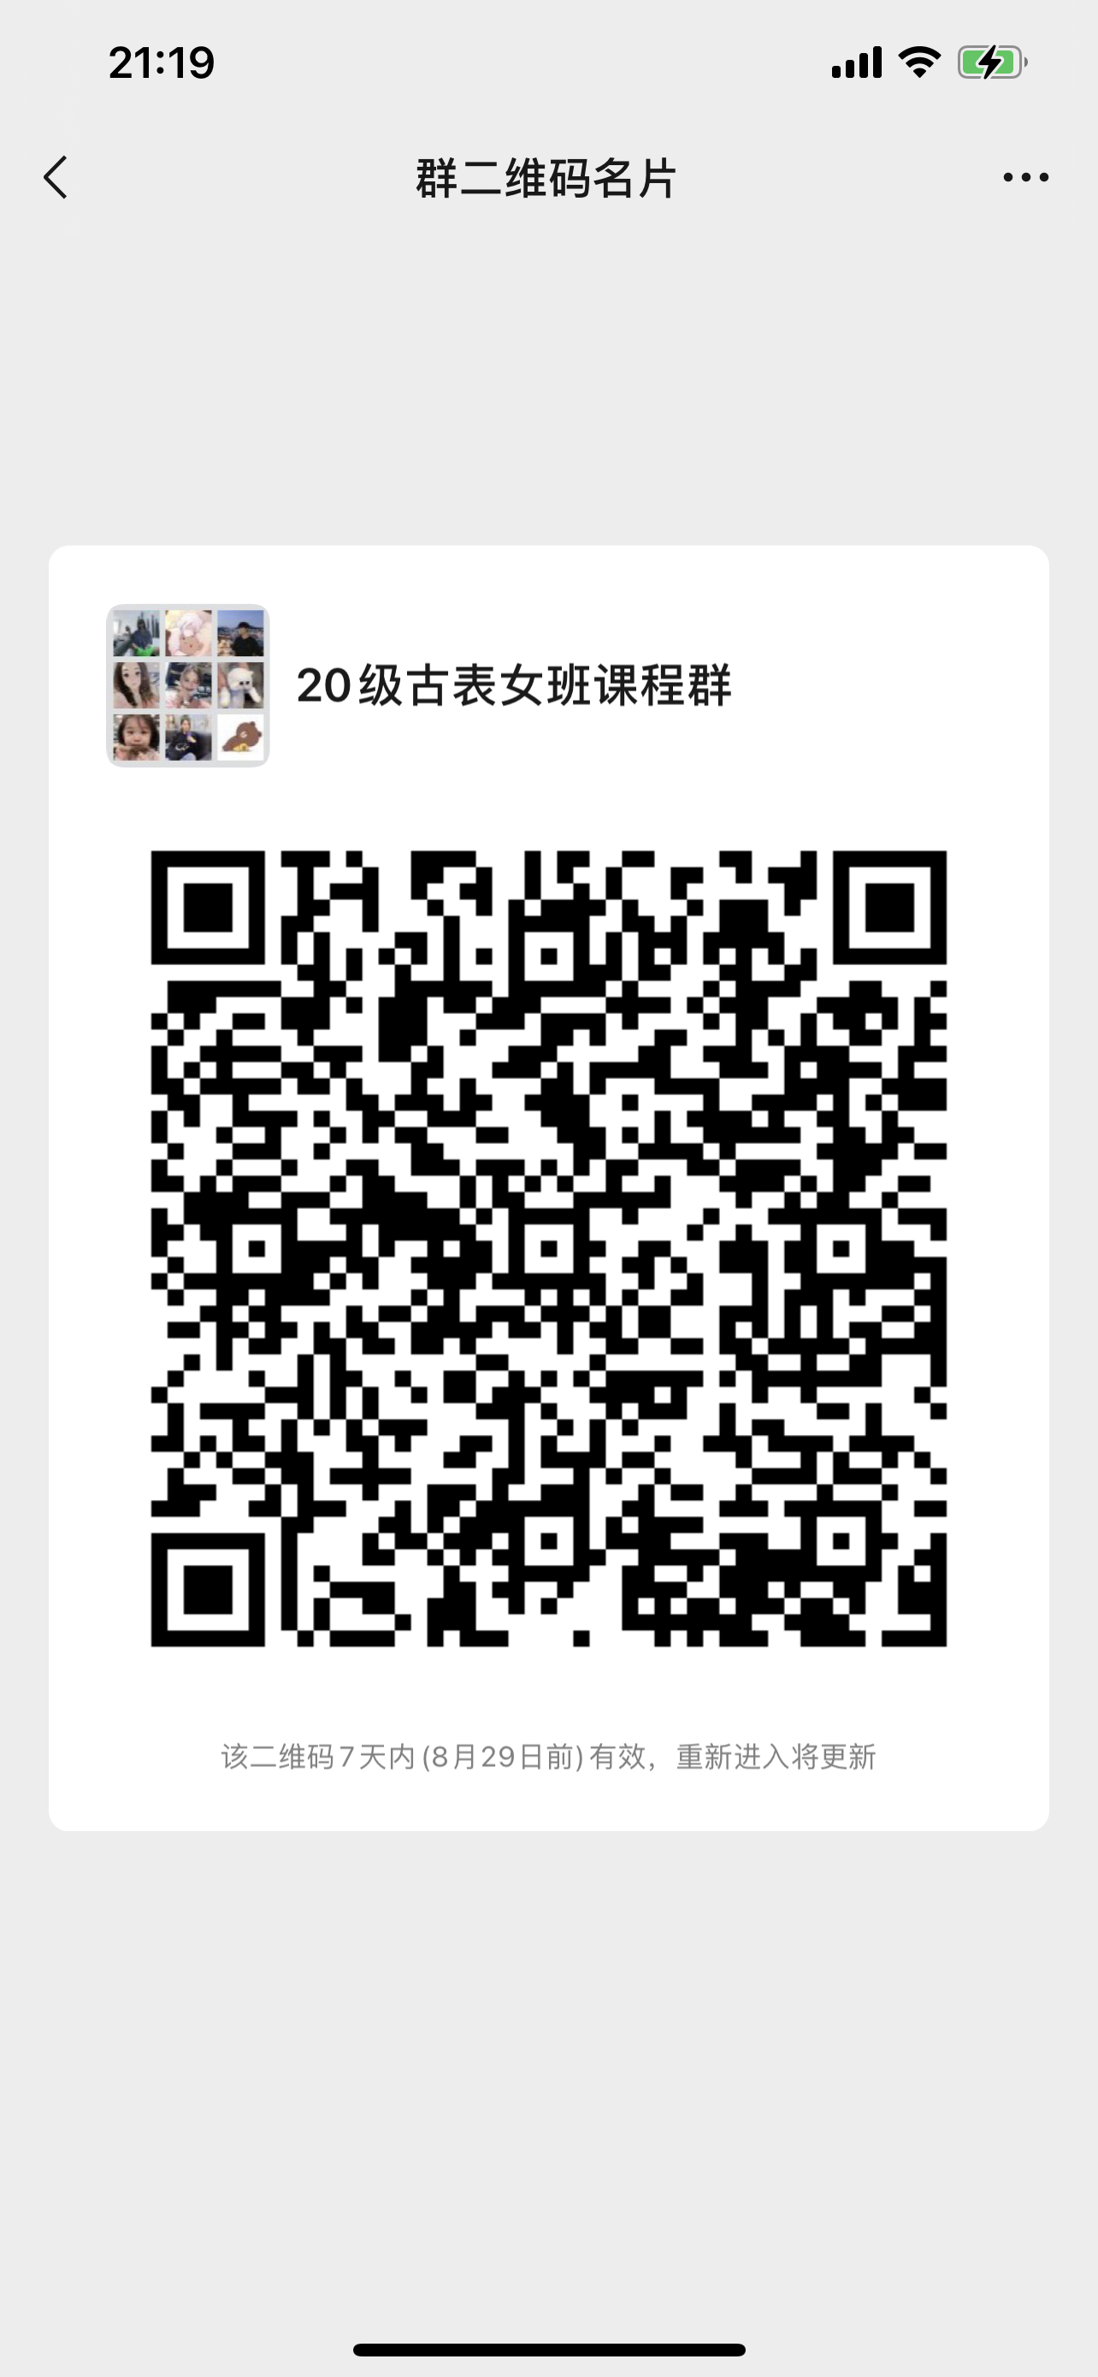 | 15
专业课 | 082058 | 基训(表演)2-1(2班) | 4 | 郑阳 | 1-18周 周一3,4 周二3,4 | 周一、周二 | 钉钉、微信 |  | 15
专业课 | 082078 | 基训(任选)3(3班) | 4 | 郑阳 | 1-18周 周四3,4 周五3,4 | 周四、周五 | 钉钉、微信 |  | 15
专业课 | 081037 | 中国民间舞1-1(6班) | 4 | 周蕊 | 1-18周 周二5,6 周五5,6 | 周二、周五 | 微信/腾讯会议 | 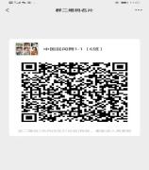 | 15
专业课 | 081057 | 剧目排练2-1(6班) | 4 | 周蕊 | 1-18周 周一5,6 周四5,6 | 周一、周四 | 微信/腾讯会议 | 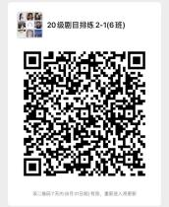 | 16
专业课 | 082118 | 中国民间舞风格研究3(1班) | 4 | 周蕊 | 1-18周 周一中午 周四中午 | 周一、周四 | 微信，腾讯会议 | 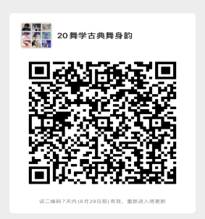 | 29
专业课 | 082058 | 基训(表演)2-1(3班) | 4 | 朱琦 | 1-18周 周一1,2 周二1,2 | 周一、周二 | 企业微信 | 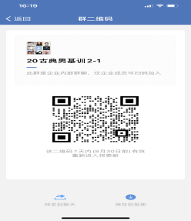 | 20
专业课 | 082078 | 基训(任选)3(4班) | 4 | 朱琦 | 1-18周 周四1,2 周五1,2 | 周四、周五 | 企业微信 | 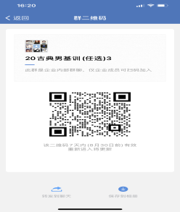 | 20
专业课 | 081029 | 古典舞身韵3-1(2班) | 4 | 朱琦 | 1-18周 周一5,6 周四5,6 | 周一、周四 | 企业微信 | 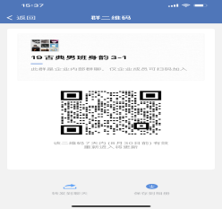 | 12
专业课 | 081059 | 剧目排练3-1(5班) | 4 | 朱琦 | 1-18周 周二5,6 周五5,6 | 周二、周五 | 企业微信 | 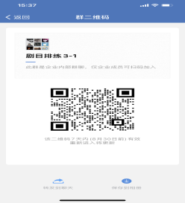 | 11
专业课 | 082060 | 基训(表演)3-1(4班) | 4 | 朱琦 | 1-18周 周一3,4 周二3,4 | 周一、周二 | 企业微信 | 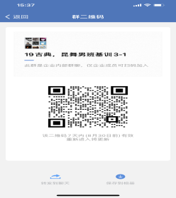 | 14
专业课 | 082080 | 基训(任选)5(3班) | 4 | 朱琦 | 1-18周 周四3,4 周五3,4 | 周四、周五 | 企业微信 | 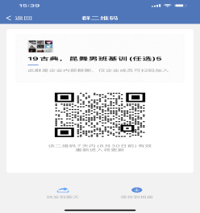 | 13
专业课 | 082060 | 基训(表演)3-1(2班) | 4 | 邹军 | 1-18周 周四3,4 周五3,4 | 周四、周五 | 企业微信 | 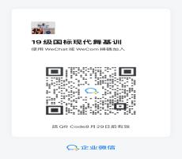 | 18
专业课 | 082083 | 编舞技法2(2班) | 4 | 邹军 | 1-18周 周二9,10 周五中午 | 周二、周五 | 企业微信 |  | 10
专业课 | 082132 | 中国古典舞身韵(编导)(1班) | 2 | 邹军 | 1-18周 周二7,8 | 周二 | 企业微信 |  | 14
专业课 | 082135 | 接触即兴(1班) | 2 | 邹军 | 1-18周 周五5,6 | 周五 | 企业微信 | 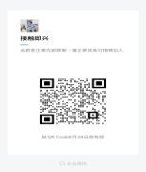 | 19
专业课 | 081037 | 中国民间舞1-1(5班) | 4 | 左坤 | 1-18周 周二5,6 周五5,6 | 周二、周五 | 微信/腾讯会议 | 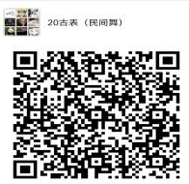 | 20
专业课 | 081039 | 中国民间舞2-1(3班) | 4 | 左坤 | 1-18周 周一9,10 周四9,10 | 周一、周四 | 微信/腾讯会议 | 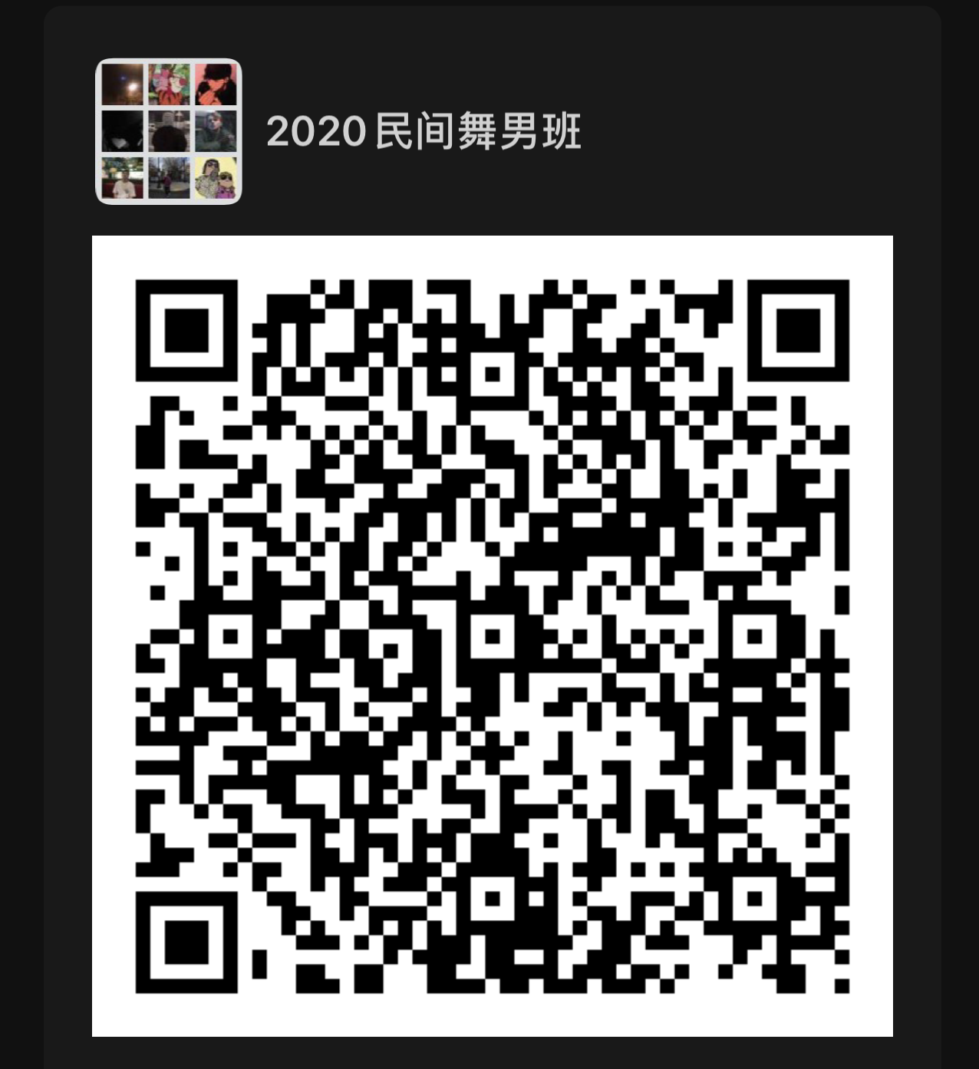 | 13
专业课 | 081057 | 剧目排练2-1(5班) | 4 | 左坤 | 1-18周 周二中午 周五中午 | 周二、周五 | 微信/腾讯会议 |  | 12

